МІНІСТЕРСТВО ОСВІТИ І НАУКИ УКРАЇНИ

Український державний університет імені Михайла Драгоманова

Факультет математики, інформатики та фізики

Кафедра інформаційних технологій та програмування

**Звіт**

з лабораторної роботи №3

«Цикли»

з дисципліни «Програмування»

Виконав:

студентка ІІІ курсу групи 31І

Задворна А. Б.

Перевірила:

викладач Устименко О.Б.

Оцінка___________

Дата _____________

Київ - 2023

**Зміст**

**Мета роботи 3**

**1 Постановка задачі 4**

**2 Основна частина 5**

**2.1 Опис вхідних та вихідних даних 5**

**2.1 Блок-схема 6**

**2.1 Результат виконання програми 7**

**2.2 Опис вхідних та вихідних даних 8**

**2.2 Блок-схема 9**

**2.2 Результат виконання програми 10**

**Висновки 11**

**Список літератури 11**

**Додатки 11**

# Мета роботи

Мета лабораторної роботи – оволодіння навичками використання циклів у мові програмування Python, розуміння різних типів циклів та їх застосування, та вирішення практичних завдань за допомогою циклів.

# 1 Постановка задачі

1. **Задача №1.**

Визначте кількість парних елементів в послідовності, яка завершується числом 0. Вводиться послідовність цілих чисел, що закінчується числом 0 (саме число 0 в послідовність не входить, а використовується як ознака її закінчення).

1. **Задача №2.**

Вводяться два чотирицифрових числа a і b. Виведіть у порядку зростання всі чотирицифрові числа в інтервалі від a до b, запис яких містить строго три однакові цифри.

# 2 Основна частина

## 2.1 Опис вхідних та вихідних даних

*Вхідні дані:*

Користувач вводить послідовність цілих чисел. Введення закінчується числом 0. Саме число 0 в послідовність не входить і використовується як ознака закінчення вводу.

*Вихідні дані:*

count_even - кількість парних елементів у введеній послідовності.

**2.1 Блок-схема**

Початок

count_even = 0

number = -1

number != 0

Так

Увести ціле число

Ні

count_even +=1

Так

number % 2 == 0 and number !=0

Ні

Вивести count_even

Кінець

**2.1 Результат виконання програми**

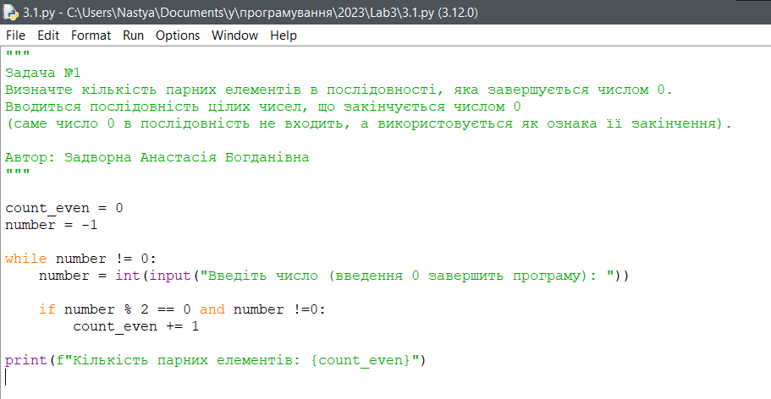

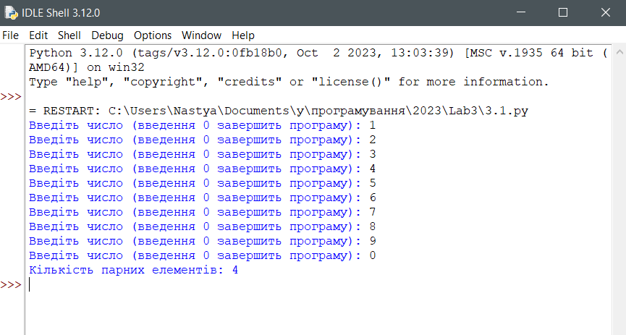

**2.2 Опис вхідних та вихідних даних**

*Вхідні дані:*

Два чотирицифрових числа a і b.

*Вихідні дані:*

Всі чотирицифрові числа в інтервалі від a до b.

**2.2 Блок-схема**

Початок

Увести a, b

Вивести "num"

len(set(num_str)) == 2 and num_str.count(num_str[0]) == 3

Так

num_str = str(num)

Ні

Кінець

num <= b + 2

**2.2 Результат виконання програми**

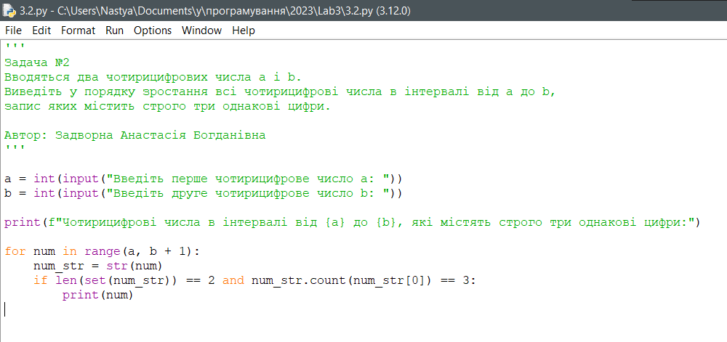

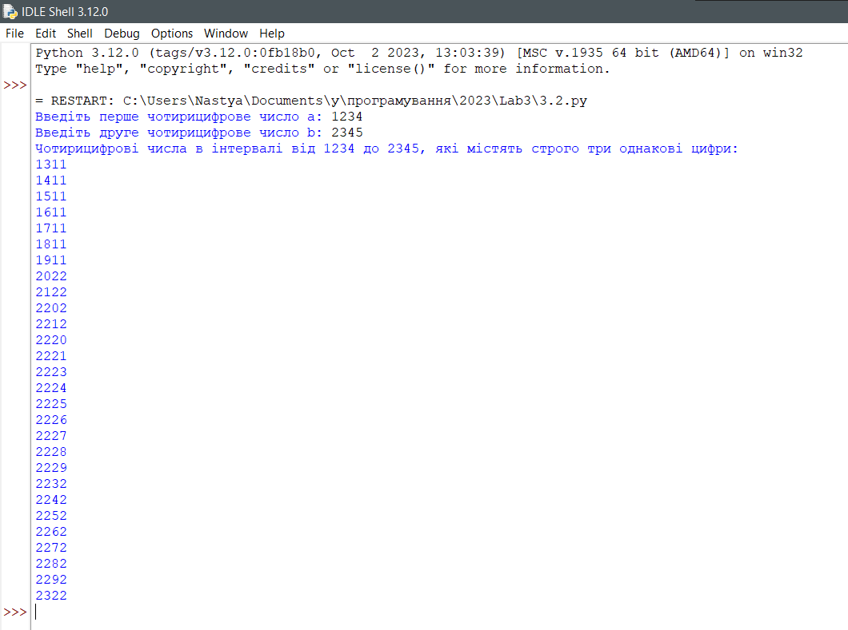

# Висновки

Виконання лабораторної роботи сприяло розвитку навичок роботи з циклами в мові програмування Python та їх практичному застосуванню для розв'язання завдань

# Список літератури

# Додатки

<https://github.com/qwuuhl/Lab3>